Spielinformationen

Infos:
Name des Spiels: Tennis
Gruppe:
- Vorname und Nachname:
- Vorname und Nachname:

Informationen zum Spiel
Beschrieb: Im Spiel Tennis bewegt der Spieler ein Pad, um den Ball im Spiel zu halten. Sobald der Ball die untere Spielfeldkante berührt, verliert der Spieler ein Leben. Falls der Spieler keine Leben mehr besitzt, ist das Spiel zu Ende.
- Der Ball wird bei jeder Berührung mit dem Pad schneller
- Falls ein Herz eingesammelt wird, gewinnt der Spieler ein zusätzliches Leben.
- Falls die Stoppuhr berührt wird, verlangsamt sich der Ball.
Ziel des Spiels: Das Ziel des Spiels ist es möglichst viele Punkte zu sammeln. Punkte können gesammelt werden, indem Münzen mit dem Ball aufgesammelt werden.

Steuerung
Der Spieler kann im Spiel nur das Pad bewegen. Das Pad kann mit der Maus gesteuert werden.

Start des Spiels
Starten des Spiels: Das Spiel kann gestartet werden, indem das Dokument main.py laufen gelassen wird.
Libraries: Es müssen keine zusätzlichen Libraries installiert werden.

Storyboard
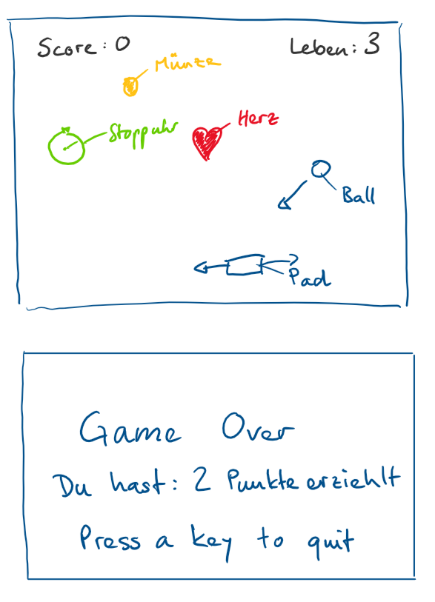
Abbildung 1: Storyboard Tennis

Features und Zeitplan

Features
Feature 1: | Pad und Bewegung:  Der Spieler kann das Pad mit der Maus steuern. Das Pad kann sich nur hin und her bewegen.
Priorität: | Hoch
Zeit: | 45min, 1 Woche

Feature 2: | Ball, Bewegung des Balls und die Kollision des Balls mit Spielfeldränder:  Der Ball wird vom Computer automatisch gesteuert und soll von den Spielfeldrändern abprallen.
Priorität: | Hoch
Zeit: | 60min, 1 Woche

Feature 3: | Münze für die Anzahl Punkte:  Eine Münze erscheint an einer zufälligen Stelle. Sobald der Ball die Münze trifft, erhält der Spieler einen Punkt und die Münze wandert an eine andere zufällige Stelle auf dem Spielfeld.
Priorität: | Hoch
Zeit: | 30min, 2 Woche

Feature 4: | Leben des Spielers:  Der Spieler beginnt das Spiel mit drei Leben. Sobald der Spieler alle Leben verloren hat ist das Spiel zu Ende.
Priorität: | Hoch
Zeit: | 30min, 2 Woche

Feature 5: | Score und Leben Anzeige:  Der Score soll oben links und die Leben oben rechts angezeigt werden.
Priorität: | Hoch
Zeit: | 30min, 2 Woche

Feature 6: | Erhöhung der Geschwindigkeit des Balls, sobald er auf Pad auftrifft
Priorität: | Mittel
Zeit: | 15min, 3 Woche

Feature 7: | Herz einfügen
Priorität: | Mittel
Zeit: | 30min, 3 Woche

Feature 8: | Stoppuhr:  Sobald der Ball auf die Stoppuhr trifft, wird die Geschwindigkeit des Balls reduziert. Die Stoppuhr erscheint erst nach 10s wieder an einer anderen Stelle auf dem Spielfeld.
Priorität: | Mittel
Zeit: | 45min, 3 Woche

Feature 9: | Schlussbildschirm:  Sobald das Spiel zu Ende ist, wird der Schlussbildschirm angezeigt. Dieser zeigt die Anzahl erreichte Punkte.
Priorität: | Mittel
Zeit: | 45min, 4 Woche

Feature 10: | Hintergrund:  Das Spiel soll mit einem farbigen Hintergrund ausgestattet sein.
Priorität: | Tief
Zeit: | 10min, 4 Woche

Feature 11: | Soundeffekte, sobald der Ball an Kante oder Pad abprallt
Priorität: | Tief
Zeit: | 25min, 4 Woche

Feature 12: | Hindernisse und Kollision des Balls mit den Hindernissen:  Es sollen Hindernisse auf dem Bildschirm erscheinen, die sich hin und her bewegen. Der Ball soll von den Hindernissen genau wie von der Wand abprallen.
Priorität: | Tief
Zeit: | 45min, 5 Woche

